迎新（院系现场办理人员）

一、浏览器要求
推荐使用谷歌浏览器进行操作。
注：360系列浏览器使用时，不支持兼容模式，请使用极速模式
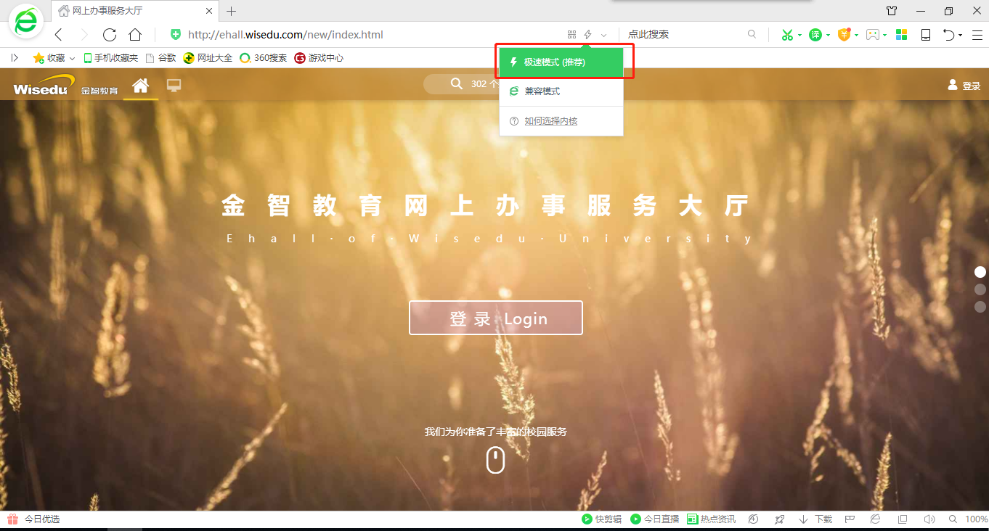

二、用户登录
1、登录地址：http://ehall.nju.edu.cn，点击右上角登录按钮，用统一身份认证用户名和密码登录平台。（即用户名为工号，密码为统一身份认证密码，统一身份认证的初始密码为身份证号码的后六位）。

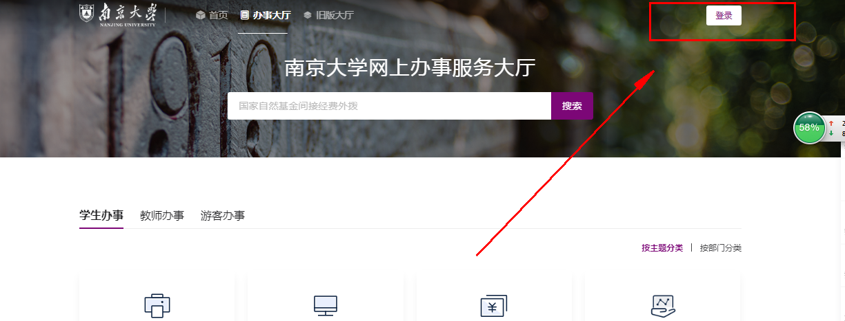
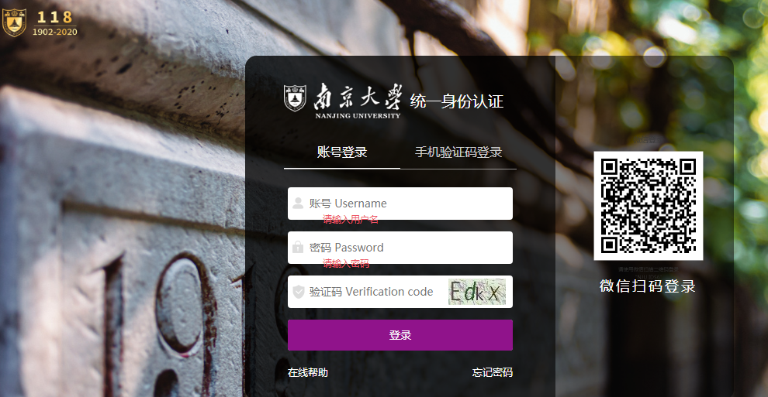

2、进入办事大厅页面，搜索研究生迎新模块，点击进入。
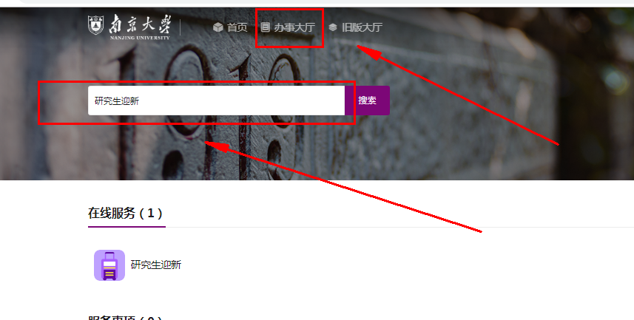

三、使用操作

1.现场办理
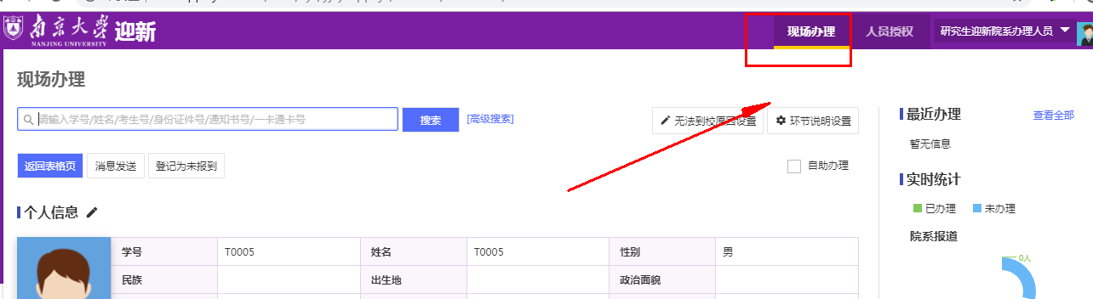
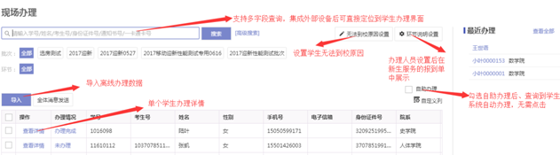
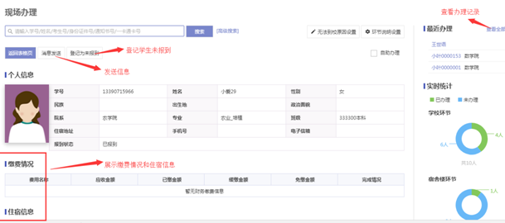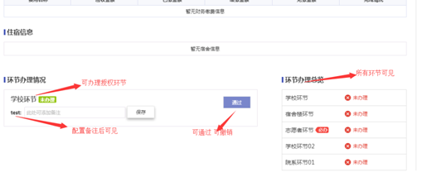

2.人员授权
各现场办理人员将自己的现场办理环节权限授权给其他人员
